后钢板弹簧吊耳加工工艺及夹具设计
摘要
本次设计是对后钢板弹簧吊耳零件的加工工艺规程及一些工序的专用夹具 设计。后钢板弹簧吊零件的主要加工表面是平面及孔。由加工工艺原则可知，保 证平面的加工精度要比保证孔的加工精度容易。所以本设计遵循先面后孔的原 则。并将孔与平面的加工明确划分成粗加工和精加工阶段以保证加工精度。基准 选择以后钢板弹簧吊耳大外圆端面作为粗基准，以后钢板弹簧吊耳大外圆端面与 两个工艺孔作为精基准。主要加工工序安排是先以后钢板弹簧吊耳大外圆端面互 为基准加工出端面，再以端面定位加工出工艺孔。在后续工序中除个别工序外均 用端面和工艺孔定位加工其他孔与平面。整个加工过程均选用组合机床。
关键词 后钢板弹簧吊耳，加工工艺，专用夹具
ABSTRACT
The design of the plate after spring lug parts of the processing order of the processes and some special fixture design. Spring plate after hanging parts of the main plane of the surface and pore. By the principle known Processing , the plane guarantee precision machining holes than guarantee the machining precision easy. So the design follows the surface after the first hole principle. Plane with holes and the processing clearly divided into roughing and finishing stages of processing to ensure accuracy. After selecting base plate spring lug large cylindrical face as a rough benchmark, After the leaf spring lug large cylindrical end with two holes as a precision technology benchmarks. main processes arrangements after the first spring plate lug large cylindrical face each other benchmarks machined face, End position to further processing out of holes. In addition to the follow-up processes are individual processes with end-positioning technology and other processing Kong and plane. The entire process of processing machine combinations were selected.
^{Ke}y ^{word}S The empress steel plate spring coil mourns the ear,Process the
craft,Appropriation tongs
目录
摘要 1
ABSTRACT II
目录 1
1绪论 1
2后钢板弹簧吊耳加工工艺规程设计 3
2.1零件的分析 3
2.1.1零件的作用 3
1.1.2零件的工艺分析 3
2.2工艺过程设计所应采取的相应措施 4
2.3后钢板弹簧吊耳加工定位基准的选择 4
2.3.1确定毛坯的制造形式 4
2.3.2粗基准的选择 4
2.3.3精基准的选择 5
2.4工艺路线的制定 5
2.4.1工艺方案一 5
2.4.2工艺方案二 5
2.4.3工艺方案的比较与分析 6
2.5机械加工余量、工序尺寸及毛坯尺寸的确定 6
2.6确定切削用量及基本工时（机动时间） 7
2.7时间定额计算及生产安排 16
2.8本章小结 18
3粗铣后钢板弹簧吊耳内侧端面夹具设计 19
3.1粗铣后钢板弹簧吊耳内侧端面夹具设计 19
3.2定位方案的分析和定位基准的选择 19
3.3定位误差分析 20
3.4铣削力与夹紧力计算 20
3.5定向键与对刀装置设计 21
3.6夹紧装置及夹具体设计 23
3.7夹具设计及操作的简要说明 24
3.8本章小结 24
结论 25
参考文献 26
致谢 27
1绪论
机械的加工工艺及夹具设计是在完成了大学的全部课程之后，进行的一次理 论联系实际的综合运用，使我对专业知识、技能有了进一步的提高，为以后从事 专业技术的工作打下基础。机械加工工艺是实现产品设计，保证产品质量、节约 能源、降低成本的重要手段，是企业进行生产准备，计划调度、加工操作、生产 安全、技术检测和健全劳动组织的重要依据，也是企业上品种、上质量、上水平， 加速产品更新，提高经济效益的技术保证。然而夹具又是制造系统的重要组成部 分，不论是传统制造，还是现代制造系统，夹具都是十分重要的。因此，好的夹 具设计可以提高产品劳动生产率，保证和提高加工精度，降低生产成本等，还可 以扩大机床的使用范围，从而使产品在保证精度的前提下提高效率、降低成本。 当今激烈的市场竞争和企业信息化的要求，企业对夹具的设计及制造提出了更高 的要求。所以对机械的加工工艺及夹具设计具有十分重要的意义。
夹具从产生到现在，大约可以分为三个阶段：第一个阶段主要表现在夹具与 人的结合上，这是夹具主要是作为人的单纯的辅助工具，是加工过程加速和趋于 完善；第二阶段，夹具成为人与机床之间的桥梁，夹具的机能发生变化，它主要 用于工件的定位和夹紧。人们越来越认识到，夹具与操作人员改进工作及机床性 能的提高有着密切的关系，所以对夹具引起了重视；第三阶段表现为夹具与机床 的结合，夹具作为机床的一部分，成为机械加工中不可缺少的工艺装备。
在夹具设计过程中，对于被加工零件的定位、夹紧等主要问题，设计人员一 般都会考虑的比较周全，但是，夹具设计还经常会遇到一些小问题，这些小问题 如果处理不好，也会给夹具的使用造成许多不便，甚至会影响到工件的加工精度。 我们把多年来在夹具设计中遇到的一些小问题归纳如下：清根问题在设计端面和 内孔定位的夹具时，会遇到夹具体定位端面和定位外圆交界处清根问题。端面和 定位外圆分为两体时无此问题，。夹具要不要清根，应根据工件的结构而定。如 果零件定位内孔孔口倒角较小或无倒角，则必须清根，如果零件定位孔孔口倒角 较大或孔口是空位，则不需要清根，而且交界处可以倒为圆角R。端面与外圆定 位时，与上述相同。让刀问题在设计圆盘类刀具（如铣刀、砂轮等）加工的夹具时， 会存在让刀问题。设计这类夹具时，应考虑铣刀或砂轮完成切削或磨削后，铣刀 或砂轮的退刀位置，其位置大小应根据所使用的铣刀或砂轮的直径大小，留出超 过刀具半径的尺寸位置即可。更换问题在设计加工结构相同或相似，尺寸不同的 系列产品零件夹具时，为了降低生产成本，提高夹具的利用率，往往会把夹具设 计为只更换某一个或几个零件的通用型夹具。
随着机械工业的迅速发展，对产品的品种和生产率提出了愈来愈高的要求，
使多品种，中小批生产作为机械生产的主流，为了适应机械生产的这种发展趋势， 必然对机床夹具提出更高的要求。特别像后钢板弹簧吊耳类不规则零件的加工还 处于落后阶段。在今后的发展过程中，应大力推广使用组合夹具、半组合夹具、 可调夹具，尤其是成组夹具。在机床技术向高速、高效、精密、复合、智能、环 保方向发展的带动下，夹具技术正朝着高精高效模块组合通用经济方向发展。

2后钢板弹簧吊耳加工工艺规程设计

2.1零件的分析

2.1.1零件的作用
题目给出的零件是CA10B解放牌汽车后钢板弹簧吊耳。后钢板弹簧吊耳的主 要作用是载重后，使钢板能够得到延伸，伸展，能有正常的缓冲作用。因此汽车 后钢板弹簧吊耳零件的加工质量会影响汽车的工作精度、使用性能和寿命。汽车 后钢板弹簧吊耳主要作用是减震功能、阻尼缓冲部分功能、导向功能。
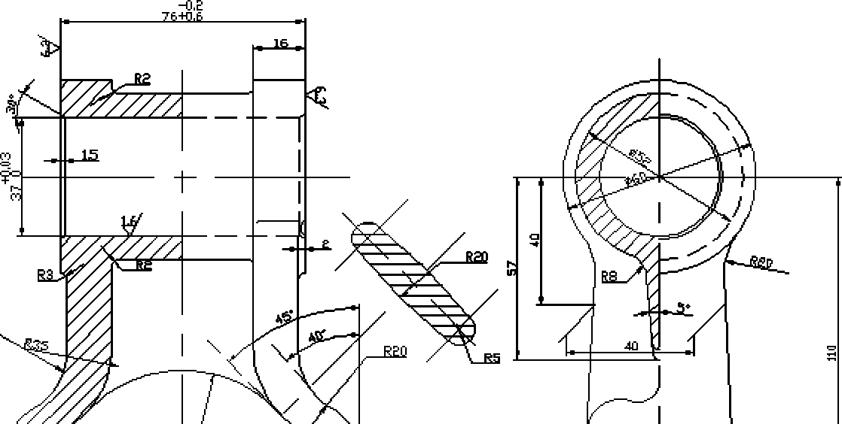
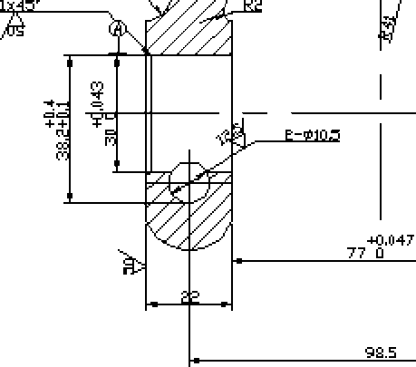
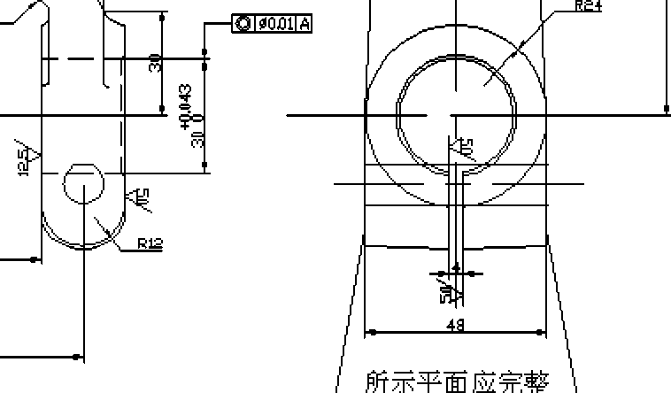
图2.1后钢板弹簧吊耳零件图

1.1.2零件的工艺分析
由后钢板弹簧吊耳零件图知可将其分为两组加工表面。它们相互间有一定的 位置要求。现分析如下：
（1）以©60mm两外圆端面为主要加工表面的加工面。这一组加工表面包 括：。©60mm两外圆端面的铣削，加工© 37+0.03mm的孔，其中©60mm两外圆端面 表面粗糙度要求为Ra6.3pm，© 37+0.03mm的孔表面粗糙度要求为Ra1.6^m
（2）以© 30+0.043 mm孔为主要加工表面的加工面。这一组加工表面包括：2 个 ©
30+0.043 mm 的孔，2个©10.5mm的孔、2个©30+0.043 mm孔的内外两侧面的铣削， 宽度为4mm的开口槽的铣削，2个在©30+0.043mm同一中心线上数值为©0.01的同 轴度要求。其中2个©30+0.043mm的孔表面粗糙度要求为Ra1.6顷，2个©10.5mm 的孔表面粗糙度要求为Ra12.5pm， 2个©30+0.043mm孔的内侧面表面粗糙度要求 0
为Ra12.5p m，2个©30+0.043mm孔的外侧面表面粗糙度要求为Ra50pm，宽度为 4mm的开口槽的表面粗糙度要求为Ra50pm。

2.2工艺过程设计所应采取的相应措施
由以上分析可知。该零件的主要加工表面是平面及孔系。一般来说，保证平 面的加工精度要比保证孔系的加工精度容易。因此，对于该零件来说，加工过程 中的主要问题是保证平面的尺寸精度以及孔的尺寸精度及位置精度，处理好孔和 平面之间的相互关系。
该类零件的加工应遵循先面后孔的原则：即先加工零件的基准平面，以基准 平面定位加工其他平面。然后再加工孔系。后钢板弹簧吊耳的加工自然应遵循这 个原则。这是因为平面的面积大，用平面定位可以确保定位可靠夹紧牢固，因而 容易保证孔的加工精度。其次，先加工平面可以先切去铸件表面的凹凸不平。为 提高孔的加工精度创造条件，便于对刀及调整，也有利于保护刀具。
后钢板弹簧吊耳零件的加工工艺应遵循粗精加工分开的原则，将孔与平面的 加工明确划分成粗加工和精加工阶段以保证孔系加工精度。
由于后钢板弹簧吊耳的生产量很大。怎样满足后钢板弹簧吊耳生产率要求也 是过程中的主要考虑因素。

2.3后钢板弹簧吊耳加工定位基准的选择

2.3.1确定毛坯的制造形式
零件材料为Q235。由于生量已达到大批生产的水平，而且零件的轮廓尺寸 不大，故可以采用铸造成型，这对提高生产效率，保证加工质量也是有利的。 2.3.2粗基准的选择
粗基准选择应当满足以下要求：
（1） 粗基准的选择应以加工表面为粗基准。目的是为了保证加工面与不加 工面的相互位置关系精度。如果工件上表面上有好几个不需加工的表面，则应选 择其中与加工表面的相互位置精度要求较高的表面作为粗基准。以求壁厚均匀、 外形对称、少装夹等。
（2） 选择加工余量要求均匀的重要表面作为粗基准。例如：机床床身导轨 面是其余量要求均匀的重要表面。因而在加工时选择导轨面作为粗基准，加工床
身的底面，再以底面作为精基准加工导轨面。这样就能保证均匀地去掉较少的余 量，使表层保留而细致的组织，以增加耐磨性。
（3） 应选择加工余量最小的表面作为粗基准。这样可以保证该面有足够的 加工余量。
（4） 应尽可能选择平整、光洁、面积足够大的表面作为粗基准，以保证定 位准确夹紧可靠。有浇口、冒口、飞边、毛刺的表面不宜选作粗基准，必要时需 经初加工。
（5） 粗基准应避免重复使用，因为粗基准的表面大多数是粗糙不规则的。
多次使用难以保证表面间的位置精度。
为了满足上述要求，基准选择以后钢板弹簧吊耳大外圆端面作为粗基准，先 以后钢板弹簧吊耳大外圆端面互为基准加工出端面，再以端面定位加工出工艺 孔。在后续工序中除个别工序外均用端面和工艺孔定位加工其他孔与平面。

2.3.3精基准的选择
精基准的选择主要考虑基准重合的问题，当设计基准与工序基准不重合时， 应当进行尺寸换算。

2.4工艺路线的制定
由于生产类型为大批生产，应尽量使工序集中来提高生产率，除此之外，还 应降低生产成本。

2.4.1工艺方案一
表2.1工艺方案一表
工序1： | 铣4 60mm两外圆端面
工序2： | 钻，扩，铰4 37+0.03mm 孔，倒角 1.5 x 30
工序3： | 0 6  钻，扩410.5mm孔
工序4： | 钻，扩，铰4 300.043 mm孔，倒角1x 45
工序5： | 0 。  铣4 30+0.043 mm孔的内侧面
工序6： | 0  铣4 30+0.043 mm孔的外侧面
工序7： | 0  铣宽度为4mm的开口槽
工序8： | 终检

2.4.2工艺方案二
表2.2工艺方案二表
工序1: | 铣© 30+0.043 mm孔的内侧面
工序2： | 0  铣© 30+0.043 mm孔的外侧面
工序3： | 0  钻，扩© 10.5mm孔
工序4： | 钻，扩，铰© 300.043 mm孔，倒角1x 45
工序5： | 0 U  铣宽度为4mm的开口槽
工序6： | 铣©60mm两外圆端面
工序7： | 钻，扩，铰 ©37+0.03mm 孔，倒角 1.5 x 30
工序8： | 0 3  终检

2.4.3工艺方案的比较与分析
上述两个工艺方案的特点在于：方案一是先加工©60mm两外圆端面，然后 再以此为基面加工©37+0.03mm孔，再加工©10.5mm孔，© 300.043mm孔，最后加工 ©30+0.043mm孔的内外侧面以及宽度为4mm的开口槽铣，则与方案二相反，先加 0
工©30+0.043mm孔的内外侧面，再以此为基面加工©10.5mm孔，©300.043mm孔，宽 00
度为4 mm的开口槽，最后加工© 60mm两外圆端面，©37+0.03 mm孔，
经比较可见，先加工©60mm两外圆端面，以后位置度较易保证，并且定位 及装夹都较方便，但方案一中先加工©10.5mm孔，©300.04mm孔，再加工 0
©30+0.043mm孔的内外侧面，不符合先面后孔的加工原则，加工余量更大，所用加 工时间更多，这样加工路线就不合理，同理，宽度为4 mm的开口槽应放在最后
一个工序加工。所以合理具体加工艺如下：
表2.3工艺方案表
工序1： | 铣©60mm两外圆端面
工序2： | 钻，扩，铰© 37 +0.03mm 孔，倒角 1.5 x 30
工序3： | 0 O  铣© 30+0.043 mm孔的内侧面
工序4： | 0  铣© 30+0.043 mm孔的外侧面
工序5： | 0  钻，扩，铰© 30+0.043 mm孔，倒角1x 45
工序6： | 0 □  钻，扩©10.5mm孔
工序7： | 铣宽度为4mm的开口槽
工序8： | 终检

2.5机械加工余量、工序尺寸及毛坯尺寸的确定
“后钢板弹簧吊耳”零件材料为Q235，硬度HBS为149〜187，生产类型为大批 量生产，采用铸造毛坯。
根据上述原始资料及加工工艺，分别确定各加工表面的机械加工余量，工序
尺寸及毛坯尺寸如下:
⑴铣*^{60mm}两外圆端面
考虑其加工表面粗糙度要求为Ra6.3rm，可以先粗铣，再精铣，根据《机械
加工工艺手册》表2.3-5，取2Z=5 mm已能满足要求
(2)加工
* 37 +0.03 mm
0
其表面粗糙度要求较高为Ra1.6rm，其加工方式可以分为钻，扩，铰三步， 根据《机械加工工艺手册》表2.3-48，确定工序尺寸及余量为:
钻孔：* 35mm
扩孔：* 36.8mm 2Z=1.8 mm
铰孔：* 37+0.03mm 2Z=0.2 mm
- 铣* ³⁰+⁰-^{043 mm}孔的内侧面
考虑其表面粗糙度要求为Ra12.5r m，只要求粗加工，根据《机械加工工艺 手册》表2.3-5，取2Z=3 mm已能满足要求。
- 铣* ³⁰+⁰-^{043 mm}孔的外侧面
考虑其表面粗糙度要求为Ra50Rm，只要求粗加工，根据《机械加工工艺手 册》表2.3-5，取2Z=3 mm已能满足要求。
- 加工* ³⁰0'^{043 mm} 孔
其表面粗糙度要求较高为Ra1.6Rm，其加工方式可以分为钻，扩，铰三步， 根据《机械加工工艺手册》表2.3-48，确定工序尺寸及余量为：
钻孔：* 28mm
扩孔：* 29.8mm 2Z=1.8 mm
铰孔：* 30+0.043 mm 2Z=0.2 mm
- 力 nx*¹⁰.5^{mm} 孔
其表面粗糙度要求较高为Ra12.5Rm，其加工方式可以分为钻，扩，两步， 根据《机械加工工艺手册》表2.3-48，确定工序尺寸及余量为：
钻孔：* 9mm
扩孔：*10.5mm 2Z=1.8 mm
- 铣宽度为4mm的开口槽
考虑其表面粗糙度要求为Ra50r m，只要求粗加工，根据《机械加工工艺手 册》表2.3—48，取2Z=2 mm已能满足要求。

2.6确定切削用量及基本工时(机动时间)
工序1：粗、精铣*60mm两外圆端面
机床：专用组合铣床
刀具：高速刚圆柱形铣刀d = 63mm 粗齿数Z = 6，细齿数Z = 10
（1）、粗铣

铣削深度a : a = 3mm
每齿进给量a : "根据《机械加工工艺师手册》表30-13，取a = 0.08mm/Z 铣削速度V :参照《机械加工工艺师手册》表30-23,取V = 2）~0 /mnm
机床主轴转速n : n = 1°°°^{V} 式（2-1）

兀d
0，、…
取V =30, d₀=63代入公式（2-1）得：
1000 X 30
3.14 x 63
浇(101~201),/min
根据《机械加工工艺师手册》表11-4，取n = 169 r/min

实际铣削速度V'： V= 3.^{14X63X169}。33.4m/min

1000 1000
工作台每分进给量f_{m}: f_{m}= fzn_{w}式(2-2)

取 f = a = 0.08， Z = 6， n = n = 169 代入公式(2-2)得: f = 0.08 x 6 x 169 = 81.12mm /min

取. f = 80mm /min m
根据《机械加工工艺手册》
被切削层长度l :由毛坯尺寸可知l = 60mm
刀具切入长度l₁: l₁ = 30 刀具切出长度l^ : 12 = 2mm
走刀次数为1
l +1,+1₂ ^{f}""*
m

取 l = 60， l = 30， l = 2, f

60 + 30 + 2 "

t = = 1.15min
j1 80
机动时间^{t}j_{i}:
t
j1
式(2-3)
= 80 代入公式(2-3)得:
以上为铣一个端面的机动时间，故本工序机动工时为

' =2七=2 X1.15 = 2.3min
（2）、精铣

铣削深度a : a = 2mm
每齿进给量a :根据《机械加工工艺师手册》表30-13，取a = 0.06mm/ Z 铣削速度V :参照《机械加工工艺师手册》表30-23,取V = ?）~0临m ，
取V =30, d₀=63代入公式（2-1）得：

机床主轴转速n : n = 1°°°^{V} =1。。。乂3。牝（101~201）r/min，根据《机械加 兀 d 3.14 x 63

工工艺师手册》表11-4，取n = 210r/min

实际铣削速度 V'： V，= 乂2 = 3」^{4X63X210} 41.5m/min

1000 1000
取 f = a = 0.08， Z = 6， n = n = 210 代入公式(2-2)得:
以上内容仅为本文档的试下载部分，为可阅读页数的一半内容。如要下载或阅读全文，请访问：https://d.book118.com/935112102243011044

